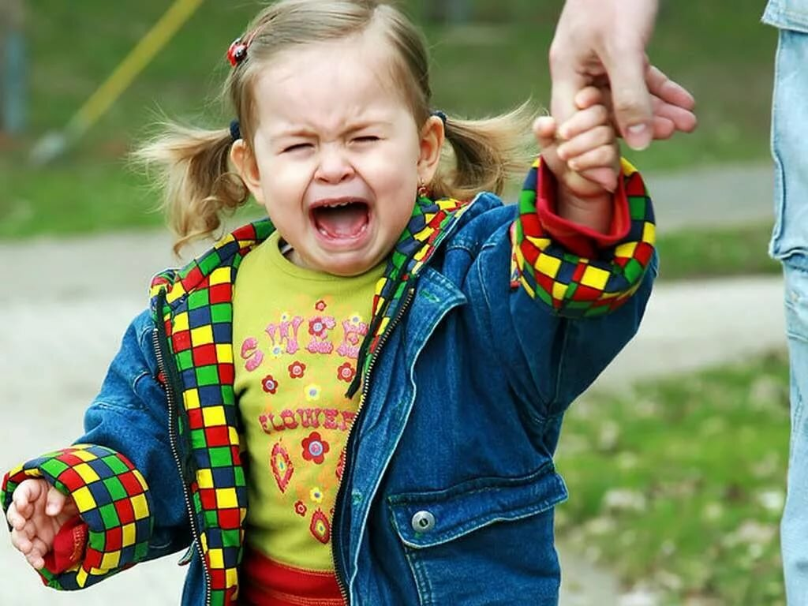

Консультация для родителей

«Ребёнок не хочет идти
в детский сад»

Если вопрос о необходимости отдать ребенка в детский сад, решен окончательно, то не стоит дожидаться момента, когда малыш станет самостоятельным.
Как помочь ребенку привыкнуть к детскому саду? На каждые сто детей приходится два-три случая длительной и полной адаптации детей к условиям детского сада. Как правило, это единственные дети в семье или часто болеющие малыши, просидевшие длительное время дома с мамой или бабушкой.
Этот вопрос волнует многих родителей, но, к сожалению, его задают большей частью слишком поздно: когда сталкиваются с трудностями адаптации, или когда до первого посещения ребёнком детский сад, остаётся совсем мало времени. Между тем, если малыша не готовить к этому важному в его жизни событию заранее, поступление в детский сад может быть сопряжено для него с неприятными, тяжёлыми переживаниями. Поскольку ребёнок привык проводить все время с близкими, не исключено, что он испугается, или почувствует себя одиноко, когда родные уйдут, оставят его с «чужой тётей».
Посещение детского сада - это возможность для ребёнка научиться общаться, самостоятельно одеваться и ухаживать за собой, приобрести партнёров по игре. А также возможность преодолеть эгоцентрические установки ребёнка, научить учитывать интересы других.
Лучший возраст для успешного и скорейшего привыкания к режиму д/с - от двух до трёх лет. Детки, стремясь утвердить своё "Я", тянутся к самостоятельности, относительной автономии существования. А наименее благоприятный возраст для поступления в д/с - четыре года и промежуток от пяти до шести лет. В это время развитие ребёнка стабилизируется, и резкое изменение образа жизни, связанное с утратой постоянного общения с близкими, может привести к затяжной адаптации.
К сожалению некоторые дети воспринимают приход в д/с как насилие над личностью. Знаете, как говорят, когда мама чувствует себя внутренне спокойно, и отдает, своего ребенка в детский сад, то ребенок тоже чувствует спокойствие мамы и легко переживает расставанием с мамой. И довольно быстро привыкает к жизни и режиму детского сада! Тяжёлые переживания могут привести к негативным формам поведения: капризам, истерикам, постоянному нытью, а иногда и к соматическим расстройствам - повышению температуры, болям в животе, обострению хронических заболеваний. Причин, по которым ребёнок не хочет ходить в д/с, может быть много. Но остановимся на наиболее типичных.
1. Нежелание отрываться от домашней, привычной обстановки. Малыш воспринимает каждую разлуку с матерью как необратимую потерю. Это будет длиться до тех пор, пока он не усвоит новый для него порядок встреч и расставаний, не привыкнет к ребятам и воспитателям.
2. Смена режима и обстановки не состыкуется с индивидуальными особенностями ребёнка. Здесь и проблема тяжёлых утренних подъёмов и неприязнь ребёнком некоторых режимных моментов (например, тихого часа).
3. Непривычная пища. Есть дети очень избирательны в гастрономических предпочтениях. Нелюбовь к отдельным блюдам дети могут перенести на д/с в целом. Объяснить же почему это произошло ребята не в состоянии.
4. Не нравится воспитатель.
5. Неприятная, травмирующая ситуация. Дети, очень впечатлительные и ранимые, могут долго помнить и постоянно переживать ситуацию, в которой ему было плохо, дискомфортно. При этом воспитатели и другие дети не придали ей большого значения. А ребёнок переживает и из-за какой-нибудь обиды или испуга не хочет ходить в д/с.
Что же можно предпринять?
Что касается первой причины нежелания ходить в д/с, то будет лучше, если ребёнок с первого дня будет знать, что посещение д/с неизбежно. Тогда он все силы направит на поиск положительных моментов происходящего. Долгое выслушивание воплей ребёнка в раздевалке или чередование нескольких дней пребывания в д/с с несколькими днями дома только усугубит положение. Ребёнок может почувствовать, что и его родитель не готов к тому, чтобы оставить его в д/с, что окончательное решение ещё не принято. Процесс прощания должен быть коротким. Если Вы не будете бояться разлуки с ребёнком, скорее всего, и он легче перенесёт её. Первые дни - дни знакомства - маме можно провести вместе с ребёнком в группе, и важно не сидеть отстранённо от процесса происходящего в группе, а включаться в игры, выказывать своё положительное эмоциональное отношение к различным моментам. Можно взять в группу одну из любимых мягких игрушек ребёнка, она в некоторой мере заменит привычную обстановку дома.
И несколько слов об организации отбоев и подъёмов: не стоит укладывать
насильно ребёнка раньше, чем он привык. Организм маленьких детей достаточно пластичен. Поэтому стоит только поднять малыша в нужное время, и он восполнит возникший дефицит более продолжительным сном днём и ранним отбоем. Всё это произойдёт в результате потребности организма, без уговоров и насилия. А чтобы ребёнку было легче просыпаться по утрам, включайте бодрую музыку или приходите будить его вместе с любимой игрушкой.
Если ребёнок не ест какие-нибудь блюда, то следует предупредить воспитателей об этом, но не в присутствии ребёнка, чтобы не подкреплять его отказ от этих блюд, ведь известно, что в д/с дети часто начинают есть то, что не едят дома. Если же неприязнь к блюду устойчивый, то можно дать ребёнку с собой какой-нибудь фрукт, но не сладости, после сладкого ребёнок не будет есть даже любимые кушанья. Если же у ребёнка в целом плохой аппетит, то не старайтесь накормить его дома, до отправления в д/с. Дорога до д/с, зарядка и игры перед завтраком обязательно разожгут его аппетит, и будет меньше капризов по поводу каши, масла и прочего. И вообще если самочувствие ребёнка не ухудшается от того, что ребёнок, с нашей точки зрения, мало ест, то это и есть его норма пищи и оснований для беспокойства нет.
Проблему нелюбви ребёнка к воспитателю решить сложно. Можно попытаться выяснить у ребёнка, почему не нравится воспитатель, и найти с ним компромиссные варианты взаимодействия. Но часто дети на эмоциональном уровне чувствуют неприязнь, и тогда сложно убеждать его подойти рационально к этой ситуации. Можно поговорить с воспитателем и попытаться найти с ним вместе подход к ребёнку. Но если ребёнка второй воспитатель устраивает, то возможно всё не так уж плохо и он научится терпеть нелюбимого воспитателя. Если же ребёнок отказывается ходить в д/с, то эту ситуацию можно разрешить лишь переводом в другую группу.
В случае, если ребёнок не хочет ходить в д/с из-за обиды на кого-то из детей или из-за неприятного случая, испуга, то следует запастись терпением и постараться спокойно обсудить происшествие, помочь преодолеть его. Впечатлительные дети часто обладают бурной фантазией и могут представить ситуацию слишком преувеличенной. Важно расспросить о чувствах, которые испытывает ваш ребёнок, и показать ситуацию с другой стороны. Если пристальнее взглянуть на эту проблему, то можно понять, что более самостоятельный, уверенный в себе ребёнок не даст себя в обиду. Ранимыми дети становятся от чрезмерной опеки, когда они считают, что сами защитить себя не могут. Воспитатель всегда рад прийти на помощь, нужно только найти контакт, и когда воспитатель и родитель ребенка, будут действовать заодно, жизнь ребенка в детском саду наладится!
В заключение хочется напомнить, что хорошо адаптируется тот ребёнок, который:
1. Умеет сам себя занять какой-нибудь игрой или делом.
2. Не боится чужих взрослых.
3. Играет вместе с детьми.
4. Знает, что нужно выполнять нормы, заданные взрослыми.
5. Обладает первичными навыками самообслуживания: туалет, принятие пищи.
Помогите вашему малышу в обретении этих навыков. Тогда вам и вашему ребёнку можно избежать многих проблем в период адаптации и во время пребывания в детском саду.
Желаю успехов!

